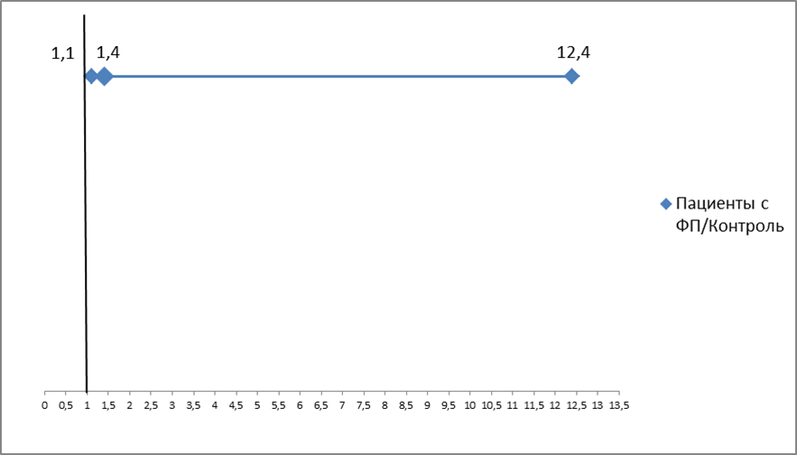

Рисунок 2. Отношение шансов частоты генотипов полиморфизма rs2200733 (СС+СТ относительно ТТ) в общей группе больных фибрилляцией предсердий.